Name of Tender :  Supplying Complete groundnut sheller machines including the following items, Complete Oil processor machines, Complete grinder machine for millet and sorghum and Milling machines To Eldaein , EAST Darfur State.  Tender Number: CRS-RFQ-59/2021  Deadline Submission date:  6/Oct./2021 – 12 :00 PM  Please submit your bid to this email only. tenders.sudan@crs.org  For further information please contact:  procurement_sudan@crs.org | اسم العطاء : توريد قشارة فول سوداني متكامل – معصرة زيت تصنيع محلي - طاحونة متكاملة -شكاكة عيش .الى مكتب الضعين - ولاية شرق دارفور  رقم العطاء : CRS-RFQ-59/2021  تاريخ انتهاء التقديم:  6 اكتوبر / 2021 – 12:00 بعد الظهر  الرجاء ارسال عرضكم فقط على العنوان tenders.sudan@crs.org  لمزيد من المعلومات يرجى التواصل مع:  procurement_sudan@crs.org

Dear Sir / Madam,  CRS Sudan is looking for Fuel supply companies to provide the items/services shown in Attachment 1 at a competitive price and with high quality.  General Requirements  1. Must be registered to conduct business and in compliance with federal government tax regulations in Sudan.  2. Experience supplying International Organizations, Non-Governmental Organizations, or large private companies will be an advantage.  4. CRS retains the right to reject, cancel, negotiate, amend, split and accept any offer, without consideration of the lowest offer.  5. This is an invitation to vendors and is not a promise or obligation that CRS will contract with suppliers through the submitted offers.  6. Relevant bid committee may request for physical samples of some items during evaluation process of bids. | سيدي / سيدتي العزيز(ة)  هيئة الإغاثة الكاثوليكية برامج السودان تبحث عن شركات من المهتمين بتوفير المواد/ الخدمات المشار إليها أدناه في الملحق رقم 1 بأسعار منافسة وبجودة عالية.  متطلبات عامة:  1 . يجب أن يكون مسجلا لإجراء الأعمال التجارية مع ما يتوافق ولوائح الضرائب الحكومية في السودان .  3 . الخبرة في تزويد المنظمات الدولية، المنظمات الغير حكومية، أو الشركات الكبيرة الخاصة ستكون ميزة.  4 . تحتفظ هيئة الاغاثة الكاثوليكية بالحق في رفض، إلغاء، التفاوض، تعديل، تجزئة وقبول أي عرض، دون النظر الى أدنى عرض. .  5. هذه دعوة للموردين وليس وعد أو التزام من هيئة الإغاثة الكاثوليكية للتعاقد مع الموردين من خلال العروض المقدمة  6. قد تقوم لجنة الإحالة المعنية بطلب نماذج عينية لبعض المواد اثناء عملية تقييم العروض.

Payment Terms  - Quotation should remain valid for a period of at least ninety (90) days from the submission closing date.  - Payment shall be made via bank cheque or wire transfer within 15 working days from the date of receiving the correct invoice.  - Payment shall be made upon verification and acceptance of services according to contract Purchase order | شروط الدفع  - يجب ان يكون العرض نافذ لمدة لا تقل عن تسعين (90) يوما من تاريخ إغلاق العطاء  - سوف يتم الدفع شهريا عن طريق شيك او التحويل البنكى خلال خمسة عشر يوم عمل من تاريخ استلام الفاتورة الصحيحة.  - سيتم دفع المبلغ بعد التحقق والموافقة على الخدمات وفقا للعقد او امر الشراء.

Acceptance of Payment Terms  Do you accept the above payment terms?  - Yes  - No | الموافقة على شروط الدفع:  هل توافق على شروط الدفع اعلاه:  - اوافق  - لا اوافق
Requested Information  The submission must include:  - Full legal address and contact details of the company  - Name of company’s official owner and copy of his/her ID & passport (if available)  - Copy of company registration certificate  - Copy of Tax Registration Certificate  - Reference from previous similar business experience with reference contact information.  - Bank account information.  - The vendor must read, sign & stamp the Attachment (2) related to CRS SUPPLIER CODE OF CONDUCT | يجب تقديم ما يلي:  يجب ان يتضمن التقديم ما يلي :  - العنوان الكامل الصحيح وعنوان الاتصال للشركة  - اسم صاحب الشركة الرسمي مع نسخة من البطاقة القومية او جواز السفر.  - صورة عن شهادة تسجيل الشركة  - صورة عن شهادة التسجيل الضريبي  - المرجع من الخبرة في الاعمال السابقة المماثلة و معلومات الاتصال للمرجع  - تفاصيل معلومات الحساب المصرفي  - يجب على المقاول قراءة و توقيع و ختم الملحق(2) و الخاص بالقواعد السلوكية التي تنتهجها هيئة الإغاثة الكاثوليكية.

Bid Requirements  Offers that do not meet the following will be automatically rejected regardless of price:  - Offers must be received before the stated deadline.  - Offers must include all information requested above.  - Unit prices must be provided for all line items. Offers that only include totals will be rejected.  - Bids that include mistakes in calculations within the Bill of Quantities will be excluded from competition.  - Bids must be submitted through the email address for receiving bids or through CRS tender box in Khartoum office, Al Taif, SQ23, Res.No.593. Separate bidding offers must be submitted separately. Any missing documents may cause the entire offer to be rejected. Offers can also be submitted in CRS Eldaein Office.  - Offers must be clean & clear. The vendor should sign and stamp next to handwritten corrections or corrections made with whiteout.  - Offers must be complete, signed in a clear date and stamped on all pages.  - Please note that CRS will sign a long term contract with the selected supplier(iers) based on unit prices, while actual quantities will be determined through purchase orders that will be issued later with awarded vendor(s) per CRS actual needs. | معلومات ملء العطاء  سوف يتم رفض أي عطاء لا يلتزم بالشروط أدناه بغض النظر عن السعر:  - سيتم رفض أي طلب يقدم بعد التاريخ والوقت المحدد لقبول العطاءات.  - يجب أن تتضمن العروض جميع المعلومات المطلوبة أعلاه.  - جميع الاسعار يجب ان تكتب لكل بند أو فقرة على حدة، ويتم رفض العطاءات التي تحتوي على الإجمالي فقط.  - سيتم استبعاد العطاء الذي يتضمن خطأ في حسابات جداول الكميات  - يجب تقديم العروض من خلال البريد الإلكتروني المخصص لاستلام العطاءات او عن طريق صندوق العطاءات بمينى المنظمة بحي الطائف، مربع 23، منزل رقم 593. يجب تقديم عروض المناقصات المنفصلة بشكل منفصل. قد تتسبب أي مستندات مفقودة في رفض العرض بأكمله. بالإمكان تقديم العطاءات بمكتب المنظمه في مدينه الضعين.  - العروض يجب أن تكون نظيفة وواضحة، يجب التوقيع والختم في مكان أي تصحيح يدوي أو باستخدام قلم التصحيح الابيض.  - يجب أن تكون العروض كاملة من جميع الجوانب، موقعة بتاريخ واضح ومختومة على جميع الصفحات  - يرجى ملاحظة إن العروض التي تكون فقط ضمن 20% أعلى أو أقل من الكلفة التخمينية المقدرة للمشروع سوف تدخل في المنافسة.  - يرجى ملاحظة أن هيئة الإغاثة الكاثوليكية ستقوم بتوقيع عقد طويل الأمد مع الشركة (ات ) الذي سيتم اختياره (هم) حسب أسعار الوحدة , في حين ان الكميات الفعلية سيتم تحديدها من خلال طلبات الشراء التي سيتم إصدارها لاحقا" مع الموردين الذين يتم اختيارهم و حسب الاحتياج الفعلي للهيئة.

Delivery Instructions:  Complete and stamped and signed offer can be submitted by email to tenders.sudan@crs.org  Please note, this email address only receives offers, and does not reply to any questions or email.  For any inquires or information requests, please send your message to Procurement_Sudan@crs.org.  - as PDF file. Email must indicate the number of tender which is (CRS-RFQ-59/2021) or the offer will be excluded. The file should not exceed 15 MBs and the company biography should not exceed 10 pages.  OR  - Complete and stamped and signed offer must be delivered in sealed envelope with tender number on it ((CRS-RFQ-59/2021) to CRS Sudan office located in Al Taif, SQ23, House No.593. Bids may also be submitted to CRS office in Eddaein. | تعليمات التسليم:  يجب تقديم العطاء الكامل والمختوم و الموقع عن طريق عنوان البريد الالكتروني tenders.sudan@crs.org  هذا البريد الإلكتروني مخصص فقط لاستلام العروض ولا يمكنه الرد على اسئلتكم او رسائلكم.  . في حاله وجود أسئلة او استفسارات الرجاء مراسلتنا على العنوان التالي:  Procurement_sudan@crs.org  - من خلال تقديم الملف المختوم كاملا" بصيغة PDF . يجب ان يذكر البريد الالكتروني المرسل على رقم العطاء وهو CRS-RFQ-59/2021) وإلا سيتم استبعاد العطاء. يجب ان لا يتجاوز حجم المرفق 15 ميجابايت على ان لا تتجاوز السيرة الذاتية للشركة اكثر من 10 صفحات.  - يجب تقديم العطاء الكامل والمختوم و الموقع مع كافة الوثائق المطلوبة في ظرف مغلق يكتب عليه رقم العطاء CRS-RFQ-59/2021) ويسلم الى مقر المنظمة في بحى الطائف، مربع 23، منول رقم 593. بالإمكان تقديم العطاءات بمكتب المنظمه في مدينه الضعين.

Past Experience Reference List
قائمة مراجع الاعمال السابقة

 | Name of Organization  أسم  المنظمة | Name of Person  أسم الشخص | Name of Project أسم المشروع | Project Start Date تاريخ المباشرة بالمشروع | Project duration مدة تنفيذ المشروع | Phone Number رقم الموبايل | Email Address البريد الالكتروني

Company name:
أسم الشركة :
Legal address:
العنوان الثابت:
Telephone Number:
رقم الهاتف:
Email:
عنوان البريد الإلكتروني:
Representative Name
اسم الممثل:
Business Certificate Registration Number:
رقم تسجيل شهادة العمل:
Tax registration Number:
رقم التسجيل الضريبي:
Contract duration :
مدة العقد :
Do you have partnerships with any other companies (such as shared management / staff / office / bank account)? Do you cooperate with any other companies in preparing offers or providing of goods or services?
هل لديك شراكات مع أي من الشركات الأخرى ( مثل إدارة / الموظفين / المكتب حساب مشترك / البنك) ؟ هل تتعاون مع أي من الشركات الأخرى في إعداد العروض أو توفير السلع أو الخدمات؟
If the answer for previous question is yes, please provide details here including the names of partner companies.
إذا كان الجواب عن السؤال السابق نعم ، يرجى تقديم التفاصيل هنا بما في ذلك أسماء الشركات الشريكة
Other comments:
ملاحظات اخرى:
Experience / references for the related work of experience (Please attached any related contract, purchase order, certificate, etc.) that does not exceed 10 pages. References MUST include contact information.
يجب ان يحتوي على عناوين الاتصال من مراجع الخبرة
المرجع من الخبرة ( الرجاء ارفاق دليل من الاعمال السابقة ذات الصلة من عقود , اوراق شراء , ورقة اتمام عمل , اخرى ) لا تتجاوز عشرة اوراق.

Signature
التوقيع
Date
التاريخ

Attachment (1) – SOW & BOQ
الملحق (1) – نطاق العمل و جدول

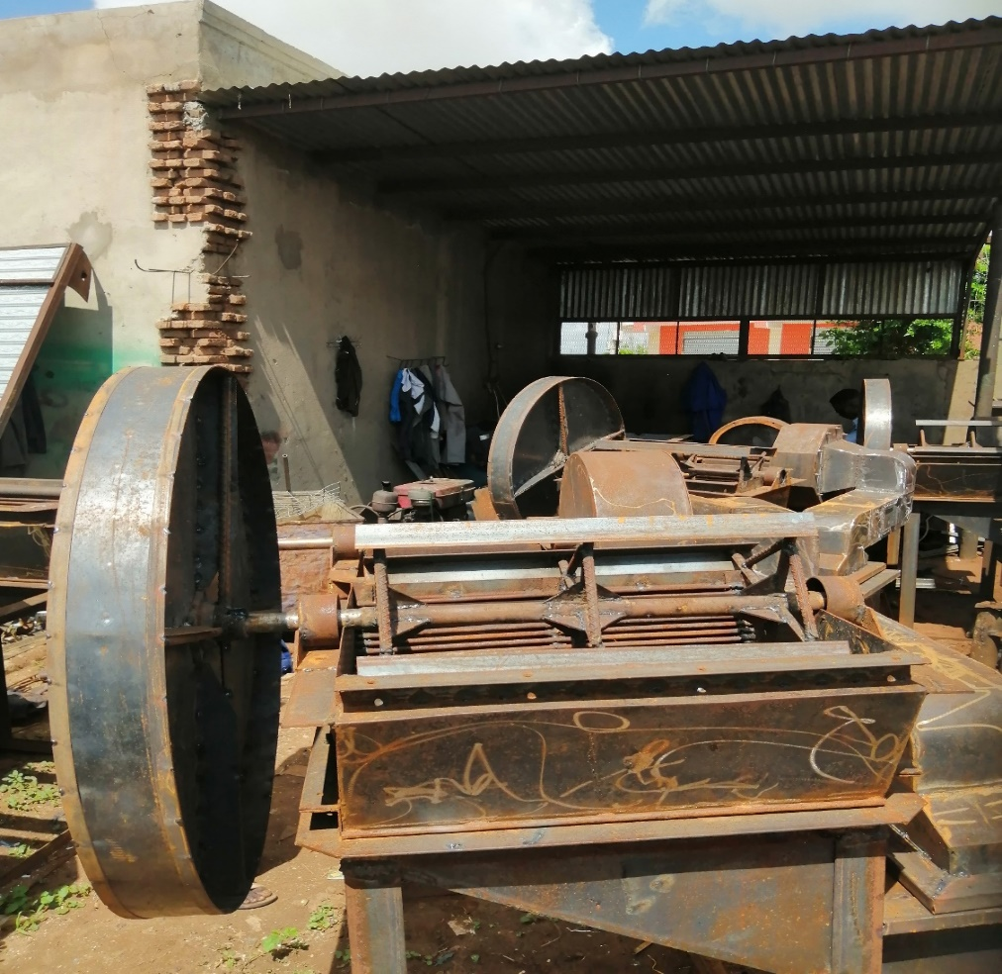
Oil processing machine
معصرة زيت تصنيع محلي

معصرة زيت تصنيع محلي Oil processor machine

Generator Dong Phin made in China 18 | البابور/ جنريتر صيني 18 حصان | 1
Water pump size 1 inches black colour | طلمبة ماء 1 بوصة | 2
 | الحلة 4 بوصة | 3
 | عمود 150 سم | 4
 | الدفرنش نيسان | 5
 | الصاج ¾ بوصة | 6
 | الزوي 3 * 3 | 7
 | الكمر 6مل H | 8
 | الإنتاج 26 الى 27 جركانة يوميا و العمباز 15 جوال | 9
 | فنطاز ماء للتبريد 2 برميل تصنيع محلي من البرامبل | 10
 | سير مجاري 175 B | 11
 | سير مجاري 60A | 12
 | 10 متر بولسين ¾ | 13

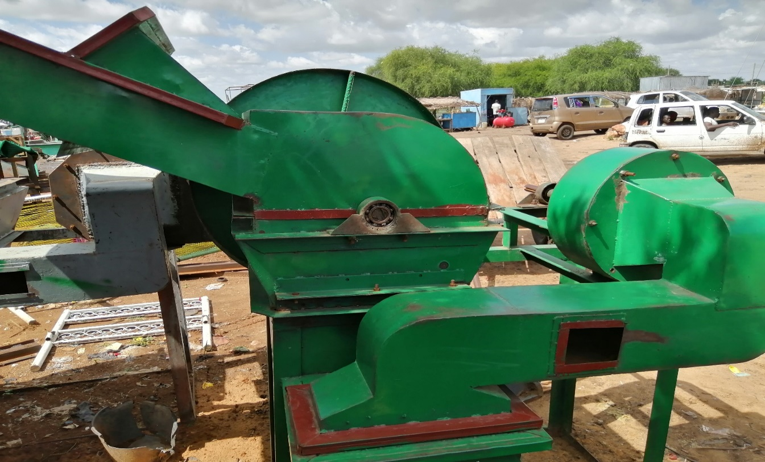
Groundnut Sheller Machine

قشارة فول سوداني

Complete groundnut sheller machines including the following items: قشارة فول سوداني متكامل

Details as the below table
The sheller tool big size production 30 tons daily | قشارة كبيرة الحجم ينتج 30 طن في اليوم ليل ونهار | 1
purity 90% | النقاوة 90% | 2
Generator Dong Phin made in China 18 horses’ size 60X70cm local manufactory. | بابور دونق فين صيني | 3
Type of iron angle 3X3 inches | , 5 ml زوي ثلاثة ف ثلاثة سمك 5 مل صاج ثقيل 1 لينيا | 4
 | عمود مضرب 45 مل | 5
 | بلالي نمرة 18 | 6
 | كمر زوي زوي 3 *3 كمقعد او ارجل | 7
 | صباب حجم 3 جوال فول | 8
Water pump | طلمبة ماء | 9
Water tank size | فنطاز ماء للتبريد 2 برميل | 10

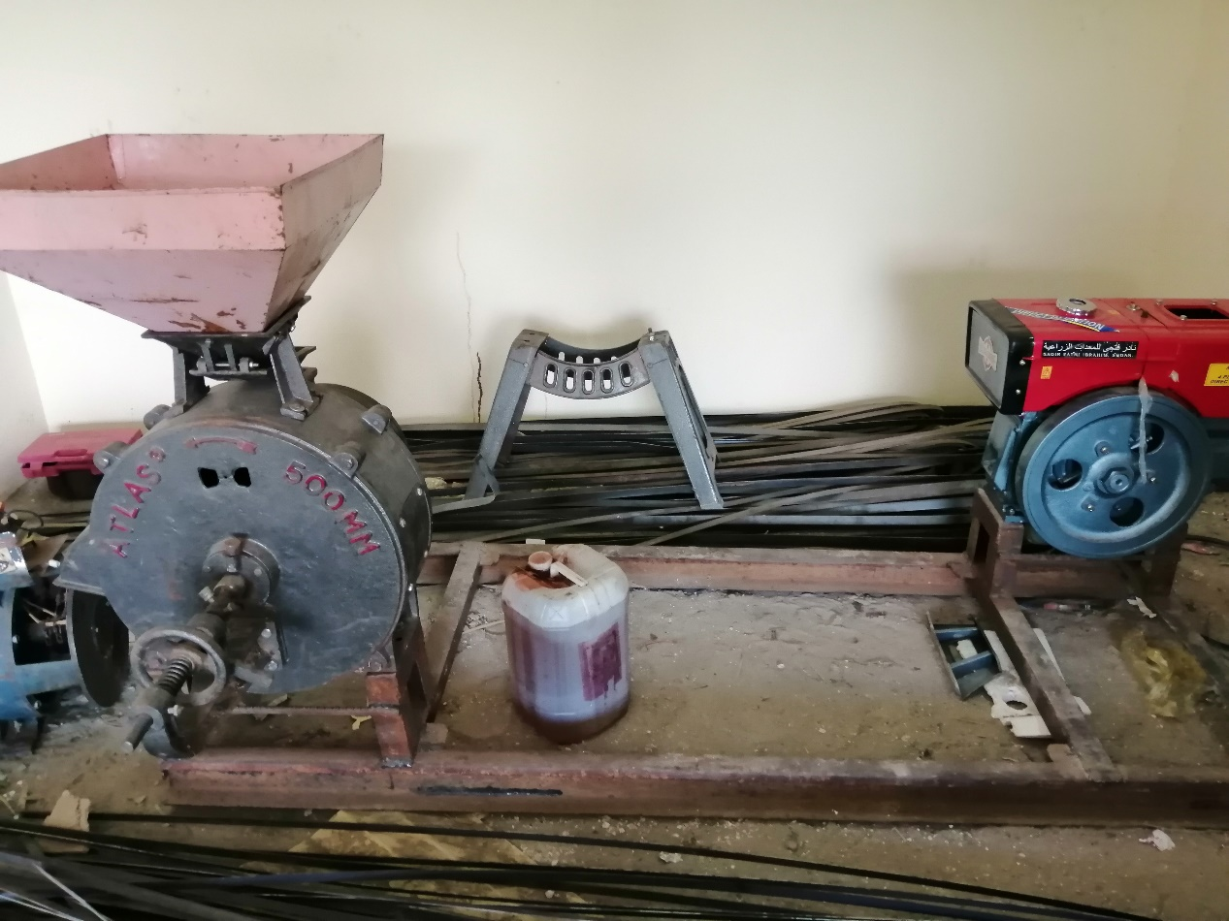

Milling Machine
طاحونة

Milling machineطاحونة متكاملة
Generator Galdong made in China 18 horses | جنريتر جالدونق صيني 18 حصان | 1
 | طلمبة ماء ½ بوصة للتبريد | 2
 | الكمر 6مل كأرجل تعمل بدون صبة اسمنت H | 3
 | زوي 5 مل | 4
 | رحاية ماكستون بحجر ابوجاموس | 5
 | فنطاز 3 برميل تصنيع محلي من براميل | 6
 | سير شعر | 7
 | سير 60 مجاري لطلمبة الماء | 8

Complete grinder machine for millet and sorghum and Milling machines

شكاكة عيش متكاملة

Attachment (1) – SOW & BOQ
الملحق (1) – نطاق العمل و جدول الاسعار

# | Item Description | Quantity | Unit Price | Total Price
1 | Complete groundnuts sheller machine complete including (the sheller tool biz size shell 55 to 60 tons of G.nuts/day , Generator Dolphin 18 horses, water tank size 2 barrels, water pump, belt, 1 meter tube (BOLICIN)قشارة فول سودني متكاملة | 5 Set
2 | Complete oil processor machine including (Oil processor machine produce 27 jerry cans daily , Generator Dolphin 18 horses, water pump, belt, water tank 2 barrels, 1 meter tube (BOLICIN)  معصرة زيت فول متكاملة | 5 Set
3 | Complete Milling machine including the (miller machine Makistoma, Generator dolphin 18 horses, belt, hoop, water pump, seat table/legs, water tank 2 barrels, milling stone.  طاحونة متكاملة | 5 Set
4 | Complete grinder machine for millet and sorghum including the generator and the machine and all related tools  شكاكة عيش متكاملة | 1 Set

CR Sudan

Supply Chain

